空调通风管道清洁方案
- 充分做好施工准备
- 强化施工组织
- 加大设备投入
- 选派精干管理力量
- 选用高素质劳动队伍
- 保质保量供应材料
- 加强计划管理
- 风机盘管的清洗 风机盘管是空调系统的末端装置，其工作原理是机组内不断的再循环所在房间的空气，使空气通过冷水（热水）盘管后被冷却（加热），以保持房间温度的恒定。然而大气中的灰尘微粒很多，在长期的抽、回风作用下，风机的铝翅片积满了灰尘污垢，此时一方面影响了冷冻水与热空气的热交换使空气温度下降受影响；另一方面还影响了经热交换后有所降温的冷空气的送出，造成开了空调而房间仍然不冷的现象。所以，中央空调使用了一段时间（一般1-2年）后，就必须对风机铝翅片进行清洗，以解决上述弊端。
1、清洗过程
（1）拆卸回风口挡板及隔尘滤网，用高压水枪冲洗滤网，使滤网不沾泥污灰尘。
（2）检查风机马达、电容器等是否烧坏，如正常，用毛刷清洗叶轮、辊筒外壳。
（3）采用空气压缩机和吸尘集尘器对叶轮及风管进行清洗和吸尘
（4）采用对铝翅片无腐蚀，但能清除灰尘、污垢的SDP-01翅片水，用高压清洗机将翅片水喷于铝翅片上，让其作用5分钟，然后用清洗机冲洗翅片。
（5）铝翅片清洗干净后（可见翅片内2-3排小铜管）正确安装风机盘管前面的风机马达及叶轮，使之完全复原。
（6）清洗冷凝水托盘，投加杀菌灭藻片。
（7）将洗净的隔尘网及挡板装回原位。
（8）拆卸风机盘管小Y型过滤器清洗。
（9）使环境复原。

- 中央空调风管系统清洗过程
中央空调系统风管长时间使用后内部会积聚灰尘不但会严重污染室内的空气，而且会增加风管系统阻力，使中央空调系统的风量下降。此外风管内空气的温度和湿度非常适宜某些细菌的生长和繁殖，因此中央空调风管系统本身就可能是一个污染源。
1、清洗过程
（1）根据图纸了解新风管、回风管、送风管系统的布局。
（2）以风管系统为单位清洗、消毒。
（3）选定吸尘风口和清洗风口。
（4）使用通风管监视监控系统检查管道内污染程度、管道结构内特点，择合适的清洗设备。
（5）设备及工具运输到指定地点，并用毡布遮盖好施工地点下方的物品，电工开始接通临时电源，由技术负责人找施工切入点，用清洗机器人对风管进行清洗作业。
（6）清洗该操作段的防火阀。如清洗不到的应在防火阀一侧开口清洗。
（7）此段风管清洗完毕后，关闭真空吸尘器，处理收集器的污物。
（8）录像监视系统对风管清洗前、中、后进行监测及录像，保存图片。
（9）拆掉吸气管和吸管盘，恢复清洗、消毒过的风口，用预先准备好的原系统同种材料，用铆钉封闭风口，并用密封胶将缝隙密封，且恢复保温材料。
（10）检查风管吊顶的强度，如强度不够应在顶棚打膨胀螺栓，用预制的角钢托盘进行加固，以不影响风管强度为原则，严格按标准操作。风口及过滤网拆除后到指定地点用高压水管进行清洗。
（11）盘管清洗。
（12）收集所有清洗后的污物，密封运出，并对污物进行消毒处理后，运到指定地点。
（13）一个系统中央空调风管清洗完后，对现场进行整理，恢复原状。
（14）退场时，应由甲方单位验收并签字。

- 分体式空调、家用空调的清洗过程
- 在保证室内通风的环境下，拔除电源
- 打开空调外盖，取下过滤网
- 用空调清洗罩将整个空调包好，以防污水溅出
- 用空调专用清洗剂对空调散热片进行喷洒，然后用蒸汽消毒机对空调散热片进行消毒和清洗
- 将空调内机泡沫剂充分摇匀，对准空调散热片从左到右均匀地依次喷洒，直到整个散热片上均匀喷洒完
- 将取下的过滤网用毛刷和清水进行冲洗，并晾干
- 用湿抹布就空调外壳部进行擦洗
- 待泡沫消失后，装上清洁好的过滤网，开机运行时从排水管排出的水便可看到污水通过管道排出到了室外

公司清洗主要设备一览表
序号 | 设备图片 | 设备名称 | 主要功能
1 | 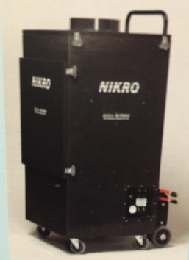 | UR5000-220风管清洗真空机 | 采用双马达吸力可调节设计，提供强力的真空吸尘效果
2 | 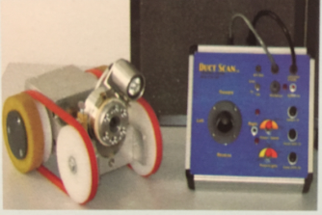 | ROBOTIC风管清洗机器人 | 摇控操作，有录像功能，清晰可见风管内部情况。
3 | 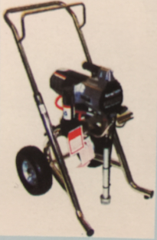 | 808315低噪音喷雾器 | 消毒药水雾化净化消毒
4 | 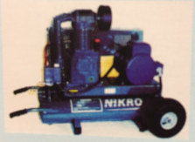 | 便携式空气压缩机
5 | 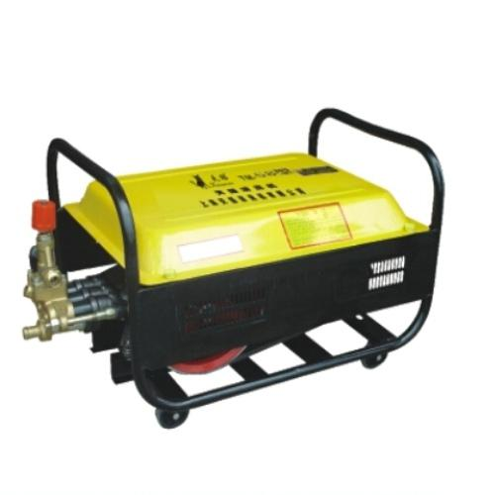 | 高压清洗机 | 外机清洗
5 |  | 大功率机组（旋转刷） | 清洗
6 |  | 眼睛蛇系列机组（高压）

